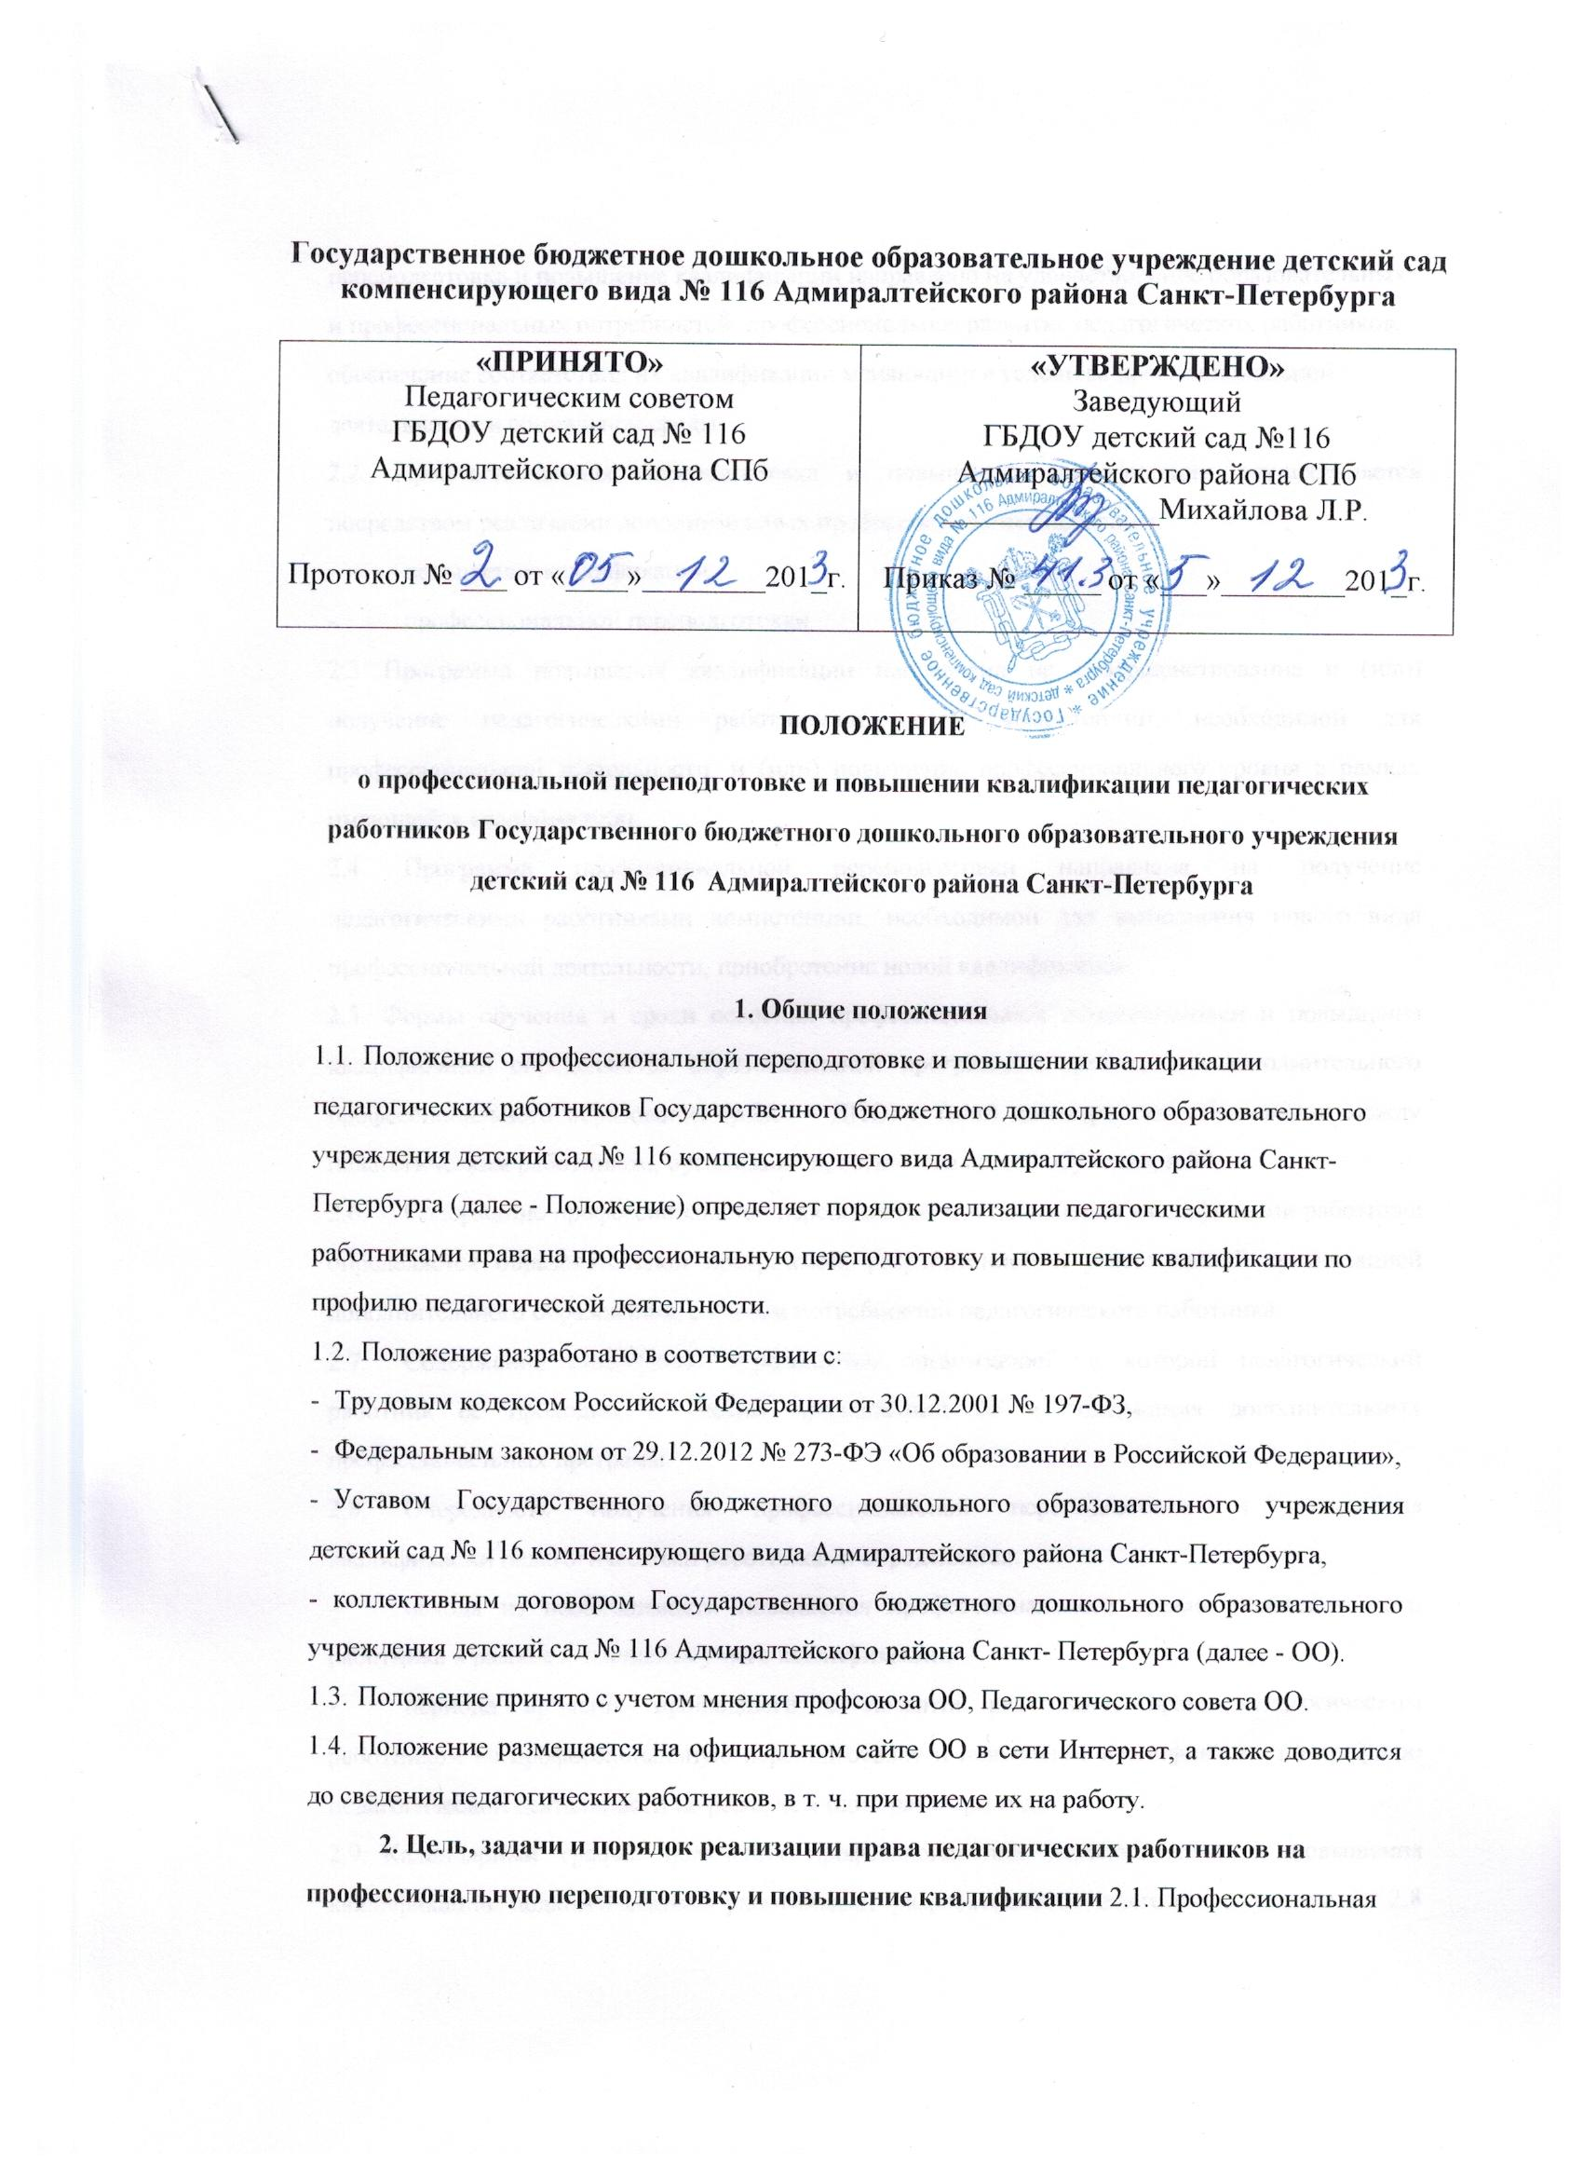
переподготовка и повышение квалификации направлено на удовлетворение образовательных и профессиональных потребностей, профессиональное развитие педагогических работников, обеспечение соответствия их квалификации меняющимся условиям профессиональной деятельности и социальной среды.
2.2. Профессиональная переподготовка и повышение квалификации осуществляется посредством реализации дополнительных профессиональных программ:
- повышения квалификации;
- профессиональной переподготовки.
2.3 Программа повышения квалификации направлена на совершенствование и (или) получение педагогическими работниками новой компетенции, необходимой для профессиональной деятельности, и (или) повышение профессионального уровня в рамках имеющейся квалификации.
- Программа профессиональной переподготовки направлена на получение педагогическими работниками компетенции, необходимой для выполнения нового вида профессиональной деятельности, приобретение новой квалификации.
- Формы обучения и сроки освоения профессиональной переподготовки и повышения квалификации определяются образовательной программой организации дополнительного профессионального образования (далее - ДПО) и (или) договором об образовании между педагогическим работником, организацией, осуществляющей обучение, и 00.
- Содержание профессиональной переподготовки и повышения квалификации работника определяется образовательной программой, разработанной и утвержденной организацией дополнительного образования, с учетом потребностей педагогического работника.
- Содержание стажировки определяется организацией, в которой педагогический работник ее проходит, с учетом предложений 00 и содержания дополнительных профессиональных программ.
- Очередность получения профессиональной переподготовки и повышения квалификации педагогическими работниками определяется:
- исходя из необходимости повышения профессионального уровня педагогического работника в рамках имеющейся у него квалификации;
- периода времени, прошедшего с момента реализации права педагогическим работником на профессиональную переподготовку и повышение квалификации по профилю педагогической деятельности не реже, чем один раз в три года.
- Календарный график получения профессиональной переподготовки и повышения квалификации педагогическими работниками разрабатывается ежегодно с учетом п. 2.8 настоящего Положения и утверждается приказом заведующего 00.
- Получение профессиональной переподготовки и повышения квалификации педагогическими работниками осуществляется не должно совпадать с их ежегодными основными оплачиваемыми отпусками.
2.11. Контроль за реализацией календарного графика получения профессиональной переподготовки и повышения квалификации педагогическими работниками возлагается на заместителя заведующего по УВР.
3. Права и обязанности ОО и педагогических работников по профессиональной переподготовке и повышению квалификации
3.1. Педагогические работники имеют право на профессиональную переподготовку и повышение квалификации по профилю педагогической деятельности не реже, чем один раз в три года.
- Направление педагогического работника для получения профессиональной переподготовки и повышения квалификации осуществляется на основании календарного графика.
- Получение профессиональной переподготовки и повышения квалификации является трудовой обязанностью работника.
За неисполнение или ненадлежащее исполнение работником по его вине возложенных на него трудовых обязанностей, работодатель имеет право применить дисциплинарные взыскания, предусмотренные трудовым законодательством.
  - При направлении педагогического работника для получения профессиональной переподготовки и повышения квалификации с отрывом от работы за ним сохраняются место работы (должность) и средняя заработная плата по основному месту работы.
  - Педагогическим работникам, направляемым для получения профессиональной переподготовки и повышения квалификации с отрывом от работы в другую местность, производится оплата командировочных расходов в порядке и размерах, которые предусмотрены для лиц, направляемых в служебные командировки.

